GUÍA DE EDUCACION FISICA Y SALUD
Curso: 1°M | Fecha: | Calificación: | Puntaje Ideal:28Pts. | Puntaje Obtenido:
Nombre del estudiante:

Objetivo de aprendizaje | Indicadores de Evaluación
Diseñar y aplicar un plan de entrenamiento personal para alcanzar una condición física saludable, desarrollando la resistencia cardiovascular, la fuerza muscular, la velocidad y la flexibilidad, considerando: Frecuencia, intensidad, tiempo de duración y recuperación, progresión y tipo de ejercicio. | Diseñan y aplican un programa de entrenamiento de acuerdo a sus intereses y necesidades individuales, considerando evaluaciones, principios y métodos de entrenamiento de la condición física

Instrucciones:
- Escribe tu nombre en el casillero indicado. Se enviará 05 de abril plazo máximo de entrega día 16 de abril.
- Si tienes alguna duda sobre cómo contestar, envía un correo a Profesora.edfisica88@gmail.com

Ítem 1: Escribe sobre la línea la cualidad física que le corresponda, de acuerdo a la imagen que representa. (8Pts)
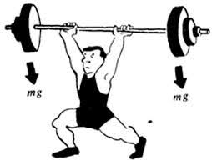
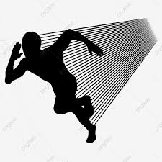

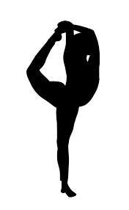

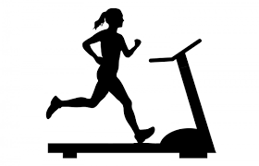

Ítem 2: Diseñar un plan de entrenamiento con los siguientes puntos a considerar(20Pts).

-Objetivo de la rutina
-Frecuencia, tiempo de duración.
-Progresión
-Tipo de ejercicio

Ejemplo:

Objetivo rutina:  Fortalecimiento muscular | Frecuencia/tiempo  4 veces por semana, por 2 horas las sesiones, cada estación durara 15’’ y 20’’. | Tipo de ejercicio:  Realizar ejercicio específico para abdomen-glúteos-piernas (GAP) | Progresión:  Realizar abdominales Superman durante 15’’  Mantener plancha invertida durante 20’’

Se entregará ítem 1 y 2 en formato Word ,explicando rutina realizada. A continuación, se grabará realizando rutina creada, el video tendrá una duración 3 minutos como máx. Al redactar el correo, en el asunto escribirá su nombre/apellido y curso. ENVIAR A : Profesora.edfisica88@gmail.com

